**CENTRO UNIVERSITÁRIO SENAC**

**EAD**

**PROJETO INTEGRADOR V: ANÁLISE DE SOLUÇÕES INTEGRADAS PARA ORGANIZAÇÕES**

Fernanda Suzart da Rocha Freitas

Jamerson Lucas Camara de Paula

Marcelo de Moraes Albuquerque

Paulo Sérgio Xavier Santos

Reginaldo Lopes de Oliveira

EAD - ENSINO À DISTÂNCIA - 2025

PROJETO INTEGRADOR V: ANÁLISE DE SOLUÇÕES INTEGRADAS PARA ORGANIZAÇÕES

TRABALHO PARA APROVAÇÃO EM DISCIPLINA

Trabalho de Projeto Integrador V desenvolvido como exigência para a obtenção de nota parcial para o 5º semestre do curso de Análise e Desenvolvimento de Sistemas - Centro Universitário SENAC, sob a orientação do Prof. Carlos Henrique Veríssimo Pereira.

Fernanda Suzart da Rocha Freitas

Jamerson Lucas Câmara de Paula

Marcelo de Moraes Albuquerque

Paulo Sérgio Xavier Santos

Reginaldo Lopes de Oliveira

EAD - ENSINO À DISTÂNCIA – 2025

**RESUMO**

Este trabalho tem como objetivo o desenvolvimento de aplicativo para dispositivos móveis integrado a sistemas de farmácias com o intuito de facilitar a busca e compra de medicamentos prescritos por profissionais da área da saúde. Destinado a clientes de serviços de saúde (pacientes), profissionais da saúde (prescritores) e farmácias (fornecedores de produtos em geral), o aplicativo oferece interface simplificada e amigável para a obtenção de medicamentos, direcionando a busca a preços competitivos, ao localizar estabelecimentos que possuem o valor mais baixo para o medicamento solicitado. A solução assegura uma melhor experiência para o usuário final, por meio de acesso às receitas digitais, dados do prescritor e notificações personalizáveis, proporcionando conforto, portabilidade e maior acessibilidade do serviço em questão. Além disso, visa melhorar a eficiência no atendimento farmacêutico, proporcionando uma experiência mais ágil e segura para todos os envolvidos no processo de prescrição e compra de medicamentos.

**Palavras-chave**: Receitas Digitais, Aplicativo Móvel, Medicamentos Prescritos, Orçamento de Medicamentos, Saúde Integrada.

**ABSTRACT**

This project aims to develop a mobile application integrated with pharmacy systems to facilitate the search and purchase of prescribed medications by healthcare professionals. Targeting health service customers (patients), healthcare professionals (prescribers), and pharmacies (product suppliers), the application offers a user-friendly interface for obtaining medicines. It directs users to competitive prices by locating establishments with the lowest prices for the requested medication. The solution ensures a better user experience through access to digital prescriptions, prescriber data and customizable notifications, providing comfort, portability, and greater accessibility. Additionally, it aims to improve efficiency in pharmaceutical services, offering a faster and safer experience for everyone involved in the process of prescribing and purchasing medications.

**Keywords**: Digital Recipes, Mobile Application, Prescription Medicines, Medicine Budget, Integrated Health.

**LISTA DE FIGURAS**

Figura 1 – Gráfico de Matriz de Poder e Interesse 13

Figura 2 – Modelo Entidade-Relacionamento 14

**LISTA DE TABELAS**

Tabela 1 – Tabela de Matriz de Poder e Interesse 13

Tabela 2 - Escala de classificação - Matriz de Poder e Interesse 13

**LISTA DE ABREVIATURAS E SIGLAS**

FGV – Fundação Getúlio Vargas.

IFEPEC – Instituto Febrafar de Pesquisa e Educação Corporativa.

MER – Modelo Entidade-Relacionamento

**SUMÁRIO**

1 INTRODUÇÃO – VISÃO GERAL DO PRODUTO 9

2 PRODUTO MOBILE 10

2.1 Visão de Produto 10

2.2 Justificativa 10

2.3 Objetivo 10

2.4 Valor Agregado 11

2.5 Benefícios 11

2.6 Diferencial Perante as Outras Soluções 11

2.7 Principais Stakeholders 12

2.8 Definição de Influência/Interesse e Poder 12

3 MODELO DE ENTIDADE-RELACIONAMENTO (MER) 14

4 CONSIDERAÇÕES FINAIS 14

REFERÊNCIAS 15

# 1 INTRODUÇÃO – VISÃO GERAL DO PRODUTO

Há alguns anos o uso contínuo de aplicativos para dispositivos móveis (*app*) estão cada vez mais presentes no cotidiano das pessoas.

Os aplicativos atuam no mercado de tecnologias como importantes ferramentas facilitadoras de acesso a serviços diversos e informações, dando maior autonomia para o dia a dia dos seus usuários. A sua atuação na área da saúde, além de todas essas características citadas, permite maior inclusão e pertencimento no processo de acesso a informações e serviços especializados (ROCHA, 2017).

Esse avanço no uso de aplicativos se deve em muito a uma maior disponibilidade no acesso da população ao *smartphone*. De acordo com dados da Fundação Getúlio Vargas (FGV), o Brasil possui uma média de 1,2 *smartphones* por habitante, totalizando 249 milhões de celulares inteligentes em uso (MEIRELLES, 2023).

Os aplicativos voltados para a saúde permitem maior gerenciamento das escolhas para aqueles que buscam essas ferramentas. Esses dados só reforçam a magnitude dos *apps* no mercado e como esses impactam a vida das pessoas que os utilizam (ROCHA, 2017).

De acordo com essa perspectiva, esse projeto tem por objetivo desenvolver aplicativo para dispositivo móvel que forneça busca inteligente de medicações prescritas por meio de receitas médicas nas versões digitais, acerca dos valores das medicações (orçamento de preços) e as respectivas farmácias que disponibilizam os produtos desejados.

O aplicativo também disponibilizará uma ferramenta de notificações, com o intuito de torná-lo mais interativo e para facilitar a comunicação entre os seus usuários. O seu uso torna a experiência mais atrativa no sentido que essas fornecerão informações pertinentes aos serviços e produtos oferecidos pelo aplicativo (RODRIGUES, 2023).

As notificações são caracterizadas por mensagens clicáveis utilizadas para atrair a atenção dos usuários, com diversas informações. Esse é um importante recurso utilizado por desenvolvedores para manter a interação e interesse do usuário pelo aplicativo ou ferramenta tecnológica utilizada por esse (SILVA e DANTAS, 2020).

A ferramenta em questão, portanto, atenderá a demanda de profissionais da saúde que prescrevem fármacos (médicos e odontólogos), pacientes que buscam essas medicações com melhor custo e farmácias que fornecem o produto, alinhando maior acesso e agilidade na compra da medicações.

# 2 PRODUTO MOBILE

## 2.1 Visão de Produto

O produto mobile desenvolvido é uma solução prática e acessível que permite ao usuário pessoa física encontrar medicamentos prescritos em receitas médicas de forma rápida e eficiente. Com um sistema integrado que conecta farmácias e hospitais, o *app* elimina a necessidade de longas pesquisas para comparar preços de medicamentos.

O público-alvo do aplicativo inclui pacientes (pessoas físicas) atendidos na rede de saúde, profissionais de saúde responsáveis por prescrever medicamentos (médicos e odontólogos) e farmácias cadastradas no sistema integrado.

## 2.2 Justificativa

A demanda por um sistema que digitalize e facilite a aquisição de medicamentos é corroborada por pesquisas de mercado. A 7ª Edição da Pesquisa sobre o Comportamento do Consumidor em Farmácias no Brasil 2024, conduzida pelo Instituto Febrafar de Pesquisa e Educação Corporativa (IFEPEC) em parceria com a Unicamp, revela que 88,9% dos entrevistados consideram preços competitivos o principal fator na decisão de compra de medicamentos. Além disso, 26,9% dos consumidores optam pela compra não presencial, demonstrando um crescimento em comparação às edições anteriores. Esse avanço evidencia a necessidade de adaptação das farmácias a modelos híbridos de atendimento (FEBRAFAR, 2024).

## 2.3 Objetivo

O aplicativo tem como objetivo simplificar o processo de compra de medicamentos prescritos, garantindo a segurança na troca de informações entre médicos, pacientes e farmácias, permitindo ao usuário buscar os melhores preços e adquirir os medicamentos de que precisa de forma prática e ágil.

## 2.4 Valor Agregado

O aplicativo oferece conveniência e eficiência na aquisição de medicamentos, reduzindo o tempo e o esforço dos pacientes na comparação de preços e na busca por farmácias. Além disso, promove a digitalização do setor farmacêutico, otimizando os processos de prescrição e compra de medicamentos.

## 2.5 Benefícios

O aplicativo proporciona benefícios significativos para todas as partes envolvidas. Para a farmácia, há a facilidade no acesso às informações das receitas médicas, a validação automatizada das prescrições de medicamentos controlados, com retenção de cópia digital, e a disponibilização mais eficiente dos medicamentos. Para o paciente, o aplicativo oferece maior comodidade no acesso à receita médica, além de simplificar a busca pelos medicamentos prescritos, permitindo a comparação de preços e a localização das farmácias cadastradas mais próximas. Também proporciona a realização da compra de maneira ágil, o acesso ao histórico de medicamentos e o recebimento de notificações com informações relevantes sobre serviços e produtos. Já para os profissionais da saúde, o aplicativo garante maior segurança na aquisição correta dos medicamentos pelos pacientes, assegurando a continuidade do tratamento, facilitando a emissão de receitas e permitindo o acesso ao histórico de prescrições dos pacientes.

## 2.6 Diferencial Perante as Outras Soluções

O principal diferencial do nosso aplicativo em relação às propostas concorrentes está na simplificação da busca pelos preços dos medicamentos prescritos. A Mevo, referência de mercado e principal concorrente, lançou a Mevo Farma, sua farmácia online, que permite a compra de medicamentos de uma receita registrada em sua base. No entanto, ela ainda exige que o paciente pesquise os preços, pois a Mevo Farma oferece os medicamentos apenas pelos valores praticados por ela (MEVO, 2024).

O aplicativo em questão, por outro lado, vai além ao oferecer não apenas a localização das farmácias mais próximas, mas também soluções para compras online com a apresentação do orçamento completo da receita, o que facilita a comparação de preços e agiliza a jornada de compra do paciente. Outro recurso exclusivo é a integração que permite à farmácia escolhida pelo paciente acessar a receita diretamente no aplicativo, uma funcionalidade ausente na solução da Mevo.

Por sua vez, o sistema de notificações personalizável do aplicativo proporcionará ao usuário notificações eficientes, sem o excesso de mensagens, de fácil gerenciamento e com informações pertinentes às preferências ativadas pelo usuário, tais como: ofertas de produtos que são adquiridos com maior frequência, lembretes para aquisição de medicações de uso contínuo, com informações de onde adquirir com melhor valor, informes de marketing das empresas e clínica parceiras, que estejam de acordo com personalização prévia das preferências do usuário.

Desta maneira, a interação com o aplicativo torna-se mais eficiente e agradável aos seus usuários e às empresas cadastradas nesse serviço digital.

## 2.7 Principais Stakeholders

Os cinco principais stakeholders desta solução são: pacientes, profissionais da saúde (médicos e odontólogos), farmácias, desenvolvedores do aplicativo e instituições de saúde (hospitais e clínicas).

## 2.8 Definição de Influência/Interesse e Poder

Fran Ackermann e Colin Eden (2011) são amplamente reconhecidos por suas contribuições à gestão estratégica e de projetos, com especial foco no gerenciamento de stakeholders e na formulação de estratégias. Entre suas ferramentas mais influentes está a Matriz de Poder e Interesse, utilizada para mapear e classificar stakeholders com base em dois critérios principais: o nível de poder que possuem e o grau de interesse que demonstram em relação ao projeto.

A matriz organiza os stakeholders em quatro quadrantes: o primeiro, com baixo poder e baixo interesse, sugere que esses stakeholders devem ser monitorados; o segundo, com baixo poder e alto interesse, indica que devem ser mantidos informados; o terceiro, com alto poder e baixo interesse, requer que sejam satisfeitos para evitar problemas futuros; e o quarto, com alto poder e alto interesse, envolve stakeholders prioritários, que precisam ser gerenciados de perto devido ao impacto significativo que podem ter no sucesso do projeto (ACKERMAN; EDEN, 2011).

No caso do aplicativo em questão, os pacientes, embora com baixo poder, possuem alto interesse, sendo usuários finais que devem ser mantidos informados sobre as funcionalidades do aplicativo. Os profissionais da saúde, como médicos e odontólogos, possuem médio a alto poder e médio interesse, pois influenciam a prescrição de medicamentos e devem ser satisfeitos para garantir a adesão ao aplicativo. As farmácias, por sua vez, têm alto poder e alto interesse, sendo parceiras essenciais e necessitando de uma gestão próxima para garantir o bom funcionamento do sistema. Os desenvolvedores do aplicativo detêm alto poder, mas seu interesse é médio, visto que possuem grande influência técnica e precisam estar alinhados aos objetivos do projeto. Por fim, as instituições de saúde, como hospitais e clínicas, apresentam médio a alto poder e médio interesse, desempenhando um papel relevante na integração do sistema e precisando ser mantidas motivadas para colaborar efetivamente. A matriz pode ser observada tanto no formato de tabela quanto no formato de gráfico, ambos abaixo.

**Tabela 1 – Tabela de Matriz de Poder e Interesse**

|  |  |  |
| --- | --- | --- |
| **Stakeholder** | **Poder** | **Interesse** |
| Pacientes | 2 | 8 |
| Farmácias | 9 | 10 |
| Desenvolvedores | 8 | 5 |
| Profissionais da Saúde | 7 | 6 |
| Instituições de Saúde | 6 | 6 |

**Tabela 2 - Escala de classificação - Matriz de Poder e Interesse**

|  |  |  |  |  |  |  |  |  |  |  |
| --- | --- | --- | --- | --- | --- | --- | --- | --- | --- | --- |
| Baixo | | | | Médio | | | Alto | | | |
| 0 | 1 | 2 | 3 | 4 | 5 | 6 | 7 | 8 | 9 | 10 |

**Figura 1 – Gráfico de Matriz de Poder e Interesse**

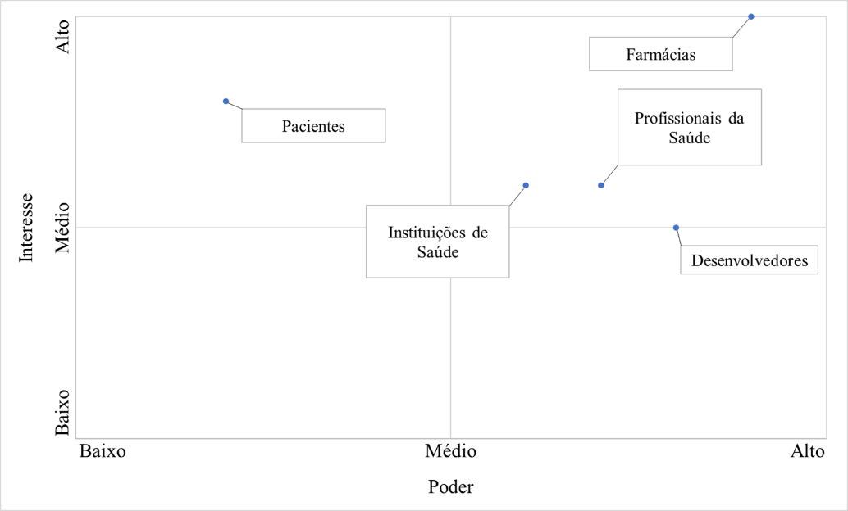

# 4 MODELO DE ENTIDADE-RELACIONAMENTO (MER)

A modelagem dos dados é a principal ferramenta conceitual para representar as etapas de construção de sistemas da informação. Essa disponibiliza informações conceituais do banco de dados utilizando como técnica a entidade-relacionamento (ER), a qual demonstra de forma simplificada os relacionamentos dos dados, o que vem a facilitar um maior entendimento desses para o desenvolvedor do banco de dados e o usuário final (FRANCK, PEREIRA e DANTAS, 2021).

Abaixo, a figura 2 descreve o modelo de entidade-relacionamento (MER) utilizado no aplicativo Receita Digital:

**Figura 2 – Modelo de entidade-relacionamento (MER)**

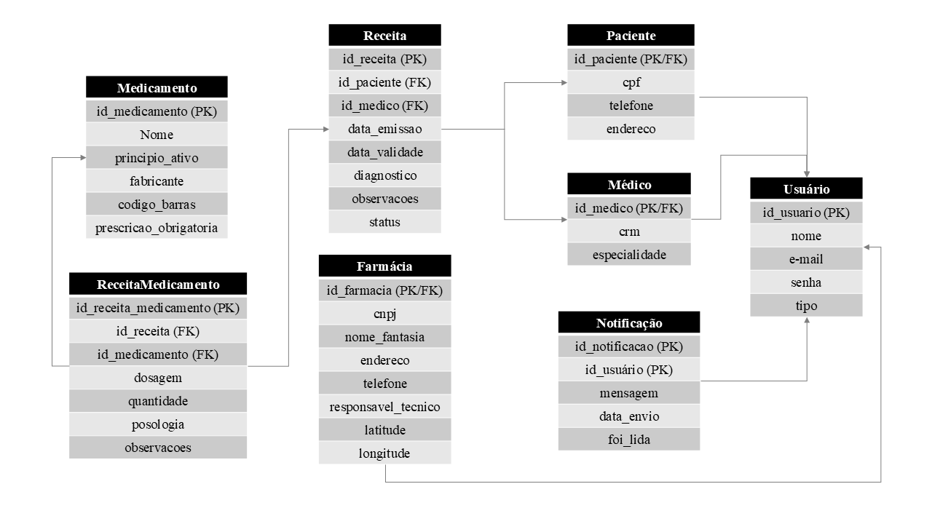

# 3 CONSIDERAÇÕES FINAIS

Atualmente, os aplicativos móveis tornaram-se uma ferramenta essencial no cotidiano de seus usuários, oferecendo serviços que garantem maior agilidade e acessibilidade de informações e na comunicação.

Seu uso no setor da saúde tem crescido significativamente, devido aos benefícios que podem proporcionar quando utilizados de forma eficaz, especialmente no que diz respeito à autonomia dos usuários, à gestão de atividades e à tomada de decisões em relação aos diversos serviços oferecidos.

O aplicativo em questão tem como objetivo principal atender às necessidades de seus usuários – pacientes, profissionais de saúde prescritores e redes de farmácias – proporcionando uma experiência otimizada na gestão do tempo e na autonomia na compra de medicamentos.

Seu diferencial em relação ao principal concorrente reside na facilidade de fornecer informações detalhadas sobre orçamentos dos medicamentos, vinculando-os às farmácias que os disponibilizam, garantindo uma aquisição com maior custo-benefício.

Com uma interface amigável e de fácil usabilidade, além de oferecer notificações personalizáveis, o aplicativo se propõe a agregar ao mercado soluções de bem-estar e eficiência na gestão do tempo para seus usuários.

Essas notificações desempenham um papel crucial na experiência do usuário. Quando implementadas adequadamente, facilitam a adesão ao tratamento. No entanto, é essencial que essas notificações sejam customizáveis, personalizadas e respeitem as preferências individuais dos usuários, evitando excessos que possam causar incômodo e levar à desativação dos alertas ou até mesmo do aplicativo.

Com isso deve-se adotar uma abordagem equilibrada entre praticidade e respeito à privacidade, garantindo que as notificações sejam úteis, claras e relevantes.

# REFERÊNCIAS

ACKERMANN, F.; EDEN, C. **Strategic management of stakeholders: Theory**

**and practice**. Long range planning, 44 (3), 179-196, 2011. Disponível em: <https://www.sciencedirect.com/science/article/abs/pii/S0024630110000452>. Acesso em: 27 mar. 2025.

DA ROCHA, F. S. et al. **Uso de Apps para a promoção dos cuidados à saúde**. Anais do Seminário Tecnologias Aplicadas a Educação e Saúde, 2017. Acesso em: 18 set. 2024.

FRANCK, K. M.; PEREIRA, R. F.; DANTAS FILHO, J. V. **Diagrama entidade-relacionamento: uma ferramenta para modelagem de dados conceituais em engenharia de *software***. Research Society and Development, v.10, n.8, 2021. https://www.researchgate.net/publication/353033308_Diagrama_Entidade-Relacionamento_uma_ferramenta_para_modelagem_de_dados_conceituais_em_Engenharia_de_Software. Acesso em: 22 mai. 2025.

FEBRAFAR. **Pesquisa inédita revela perfil do consumidor de farmácias em 2024**. Disponível em: <https://febrafar.com/pesquisa-inedita-revela-perfil-do-consumidor-de-farmacias-em-2024/>. Acesso em: 18 set. 2024.

MEIRELLES, F. S. **Uso de tecnologia no Brasil: País tem mais de dois dispositivos digitais por habitante, revela pesquisa**. FGV, maio de 2023. Disponível em: https://portal.fgv.br/noticias/uso-ti-brasil-pais-tem-mais-dois-dispositivos-digitais-habitante-revela-pesquisa. Acesso em: 18 set. 2024.

**MEVO**. Disponível em: <https://mevo.com.br/>. Acesso em: 21 set. 2024.

RODRIGUES, J. R. **Programação para dispositivos móveis**. Editora SENAC: SP, 1ª edição, 2023.

SILVA, J. C.: DANTAS, L. A. **Um framework para gerenciamento de notificações em dispositivos móveis e interações agendadas em sistemas web**. 14º Computer on the Beach, UNIVALI: SC, v. 11, n. 1, p. 397-404, 2020. Acesso em março 2025: <https://periodicos.univali.br/index.php/acotb/article/view/16798>